

##### Tesina Finale di

#### Programmazione di Interfacce Grafiche e Dispositivi Mobili

Corso di Laurea in Ingegneria Informatica ed Elettronica – A.A. 2024-2025

Dipartimento di Ingegneria

docente Prof. Luca Grilli

**Aetherlum Survivor**

applicazione desktop JFC/Swing

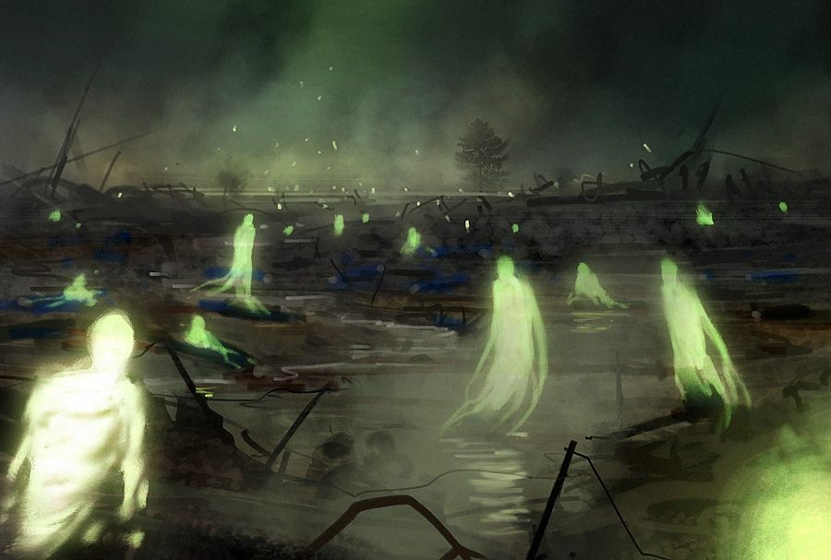

##### studente

364138 **Lorenzo Cleti** [lorenzo.cleti@studenti.unipg.it](mailto:lorenzo.cleti@studenti.unipg.it)

Data ultimo aggiornamento: 6 settembre 2025

1. **Indice**
2. Descrizione del Problema 2
   1. Concetto alla Base dell’Applicazione 2
   2. Riferimenti a Giochi Preesistenti 3
3. Specifica dei Requisiti 4
   1. Funzionali 4
   2. Non Funzionali 5
   3. Di Gioco 5
4. Progetto 7
   1. Architettura del Sistema Software 7
   2. Model 8
   3. View 11
   4. Controller 14
   5. Util 15
   6. Problemi Riscontrati 15
5. Appendice 17
6. Bibliografia 20
7. **Descrizione del Problems**

L’obiettivo di questo lavoro è lo sviluppo di un’applicazione desktop ispirata al genere “[*bullet-hell*](https://en.wikipedia.org/wiki/Bullet_hell) ”.

L’applicazione sarà implementata utilizzando la tecnologia JFC/Swing in modo da favorire un’ampia portabilità su diversi sistemi operativi (piattaforme), riducen- do al minimo eventuali modifiche al codice sorgente. Tuttavia, il codice prodotto sarà testato su un *Sistema Operativo Windows 10 (64-bit)*.

Di seguito sarà presentata una breve descrizione di **Aetherlum Survivor** a sua volta seguita dalle fonti di ispirazione del progetto, il quale sarà una versione molto semplificata di quest’ultime.

### Concetto alla Base dell’Applicazione

Il giocatore controlla un personaggio che deve sopravvivere a ondate incessanti di nemici statici e/o in movimento. Eliminare i nemici garantisce *Punti Espe- rienza* che permettono di migliorare alcune caratteristiche del personaggio, ren- dendolo così più potente. In aggiunta, durante il gioco sono generati casual- mente ulteriori *Potenziamenti*. Il personaggio si può difendere in 2 modi: spo- starsi evitando così il contatto con i nemici e/o ucciderli tramite il lancio auto- matico di incantesimi. L’obiettivo non è quello di uccidere tutti i nemici, che continuano ad apparire ininterrottamente fino al *Game Over*, bensì quello di sopravvivere più a lungo possibile.

### Riferimenti a Giochi Preesistenti

Nella scelta del progetto sono stati presi come riferimento i giochi [Magic Survival](https://magic-survival-rpg.fandom.com/wiki/Magic_Survival_Wiki) e [Vampire Survivors](https://vampire-survivors.fandom.com/wiki/Vampire_Survivors_Wiki), il cui concetto e idea generale sono stati di ispirazione per la progettazione e creazione di **Aetherlum Survivor**. Quest’ultimo è infatti una versione semplificata dei videogiochi sopracitati.

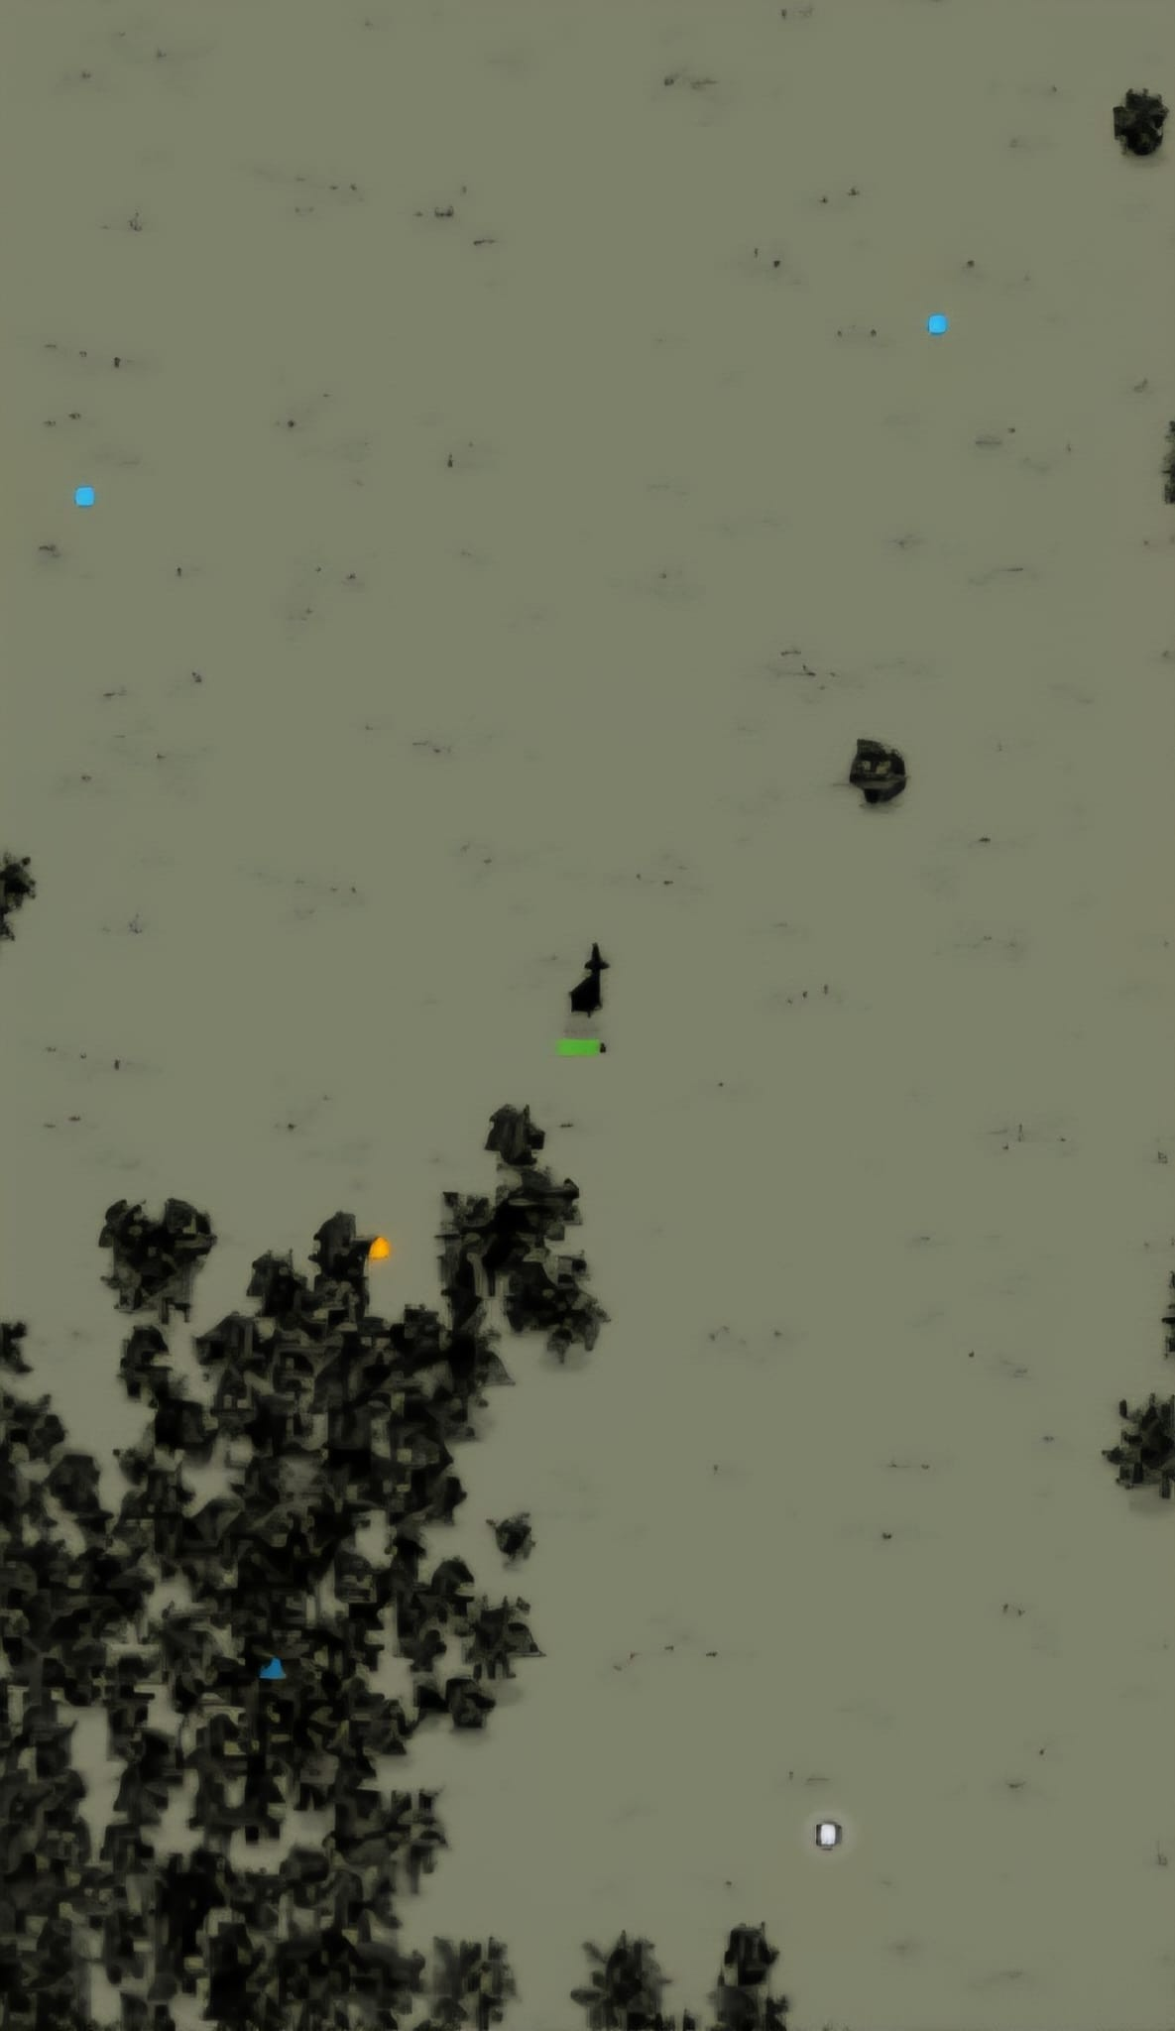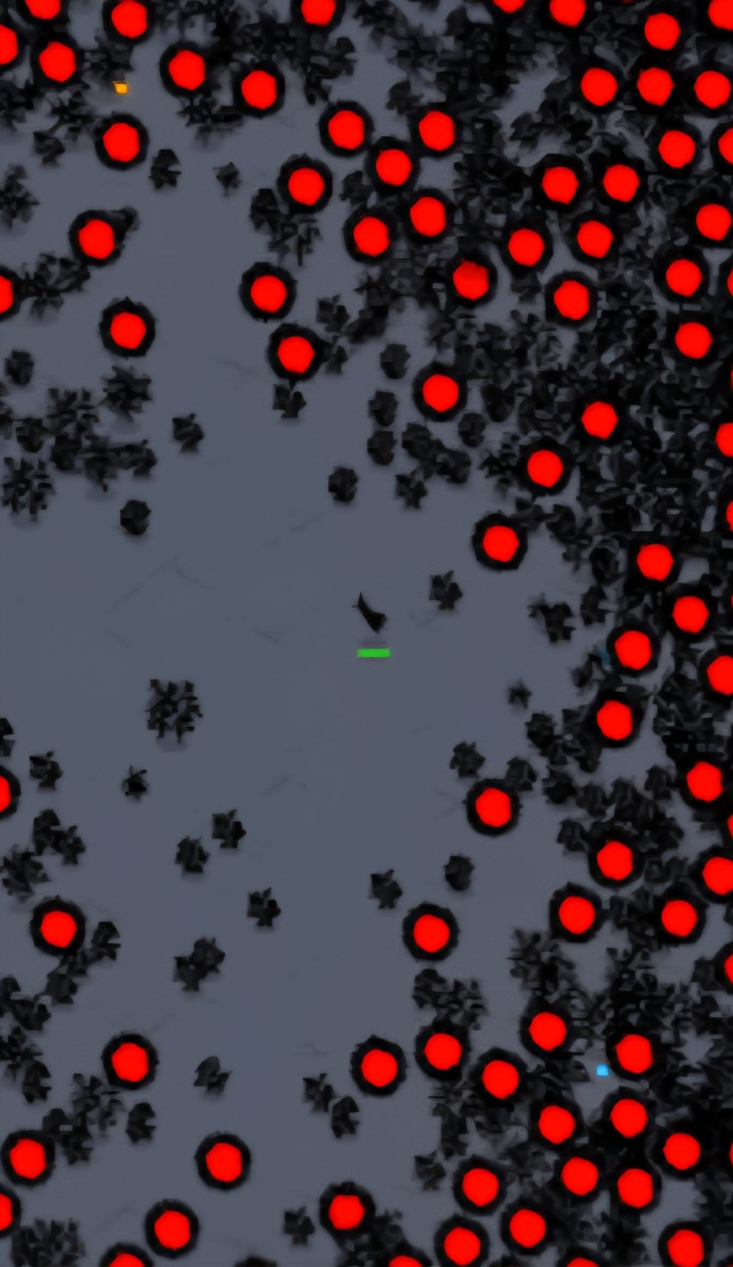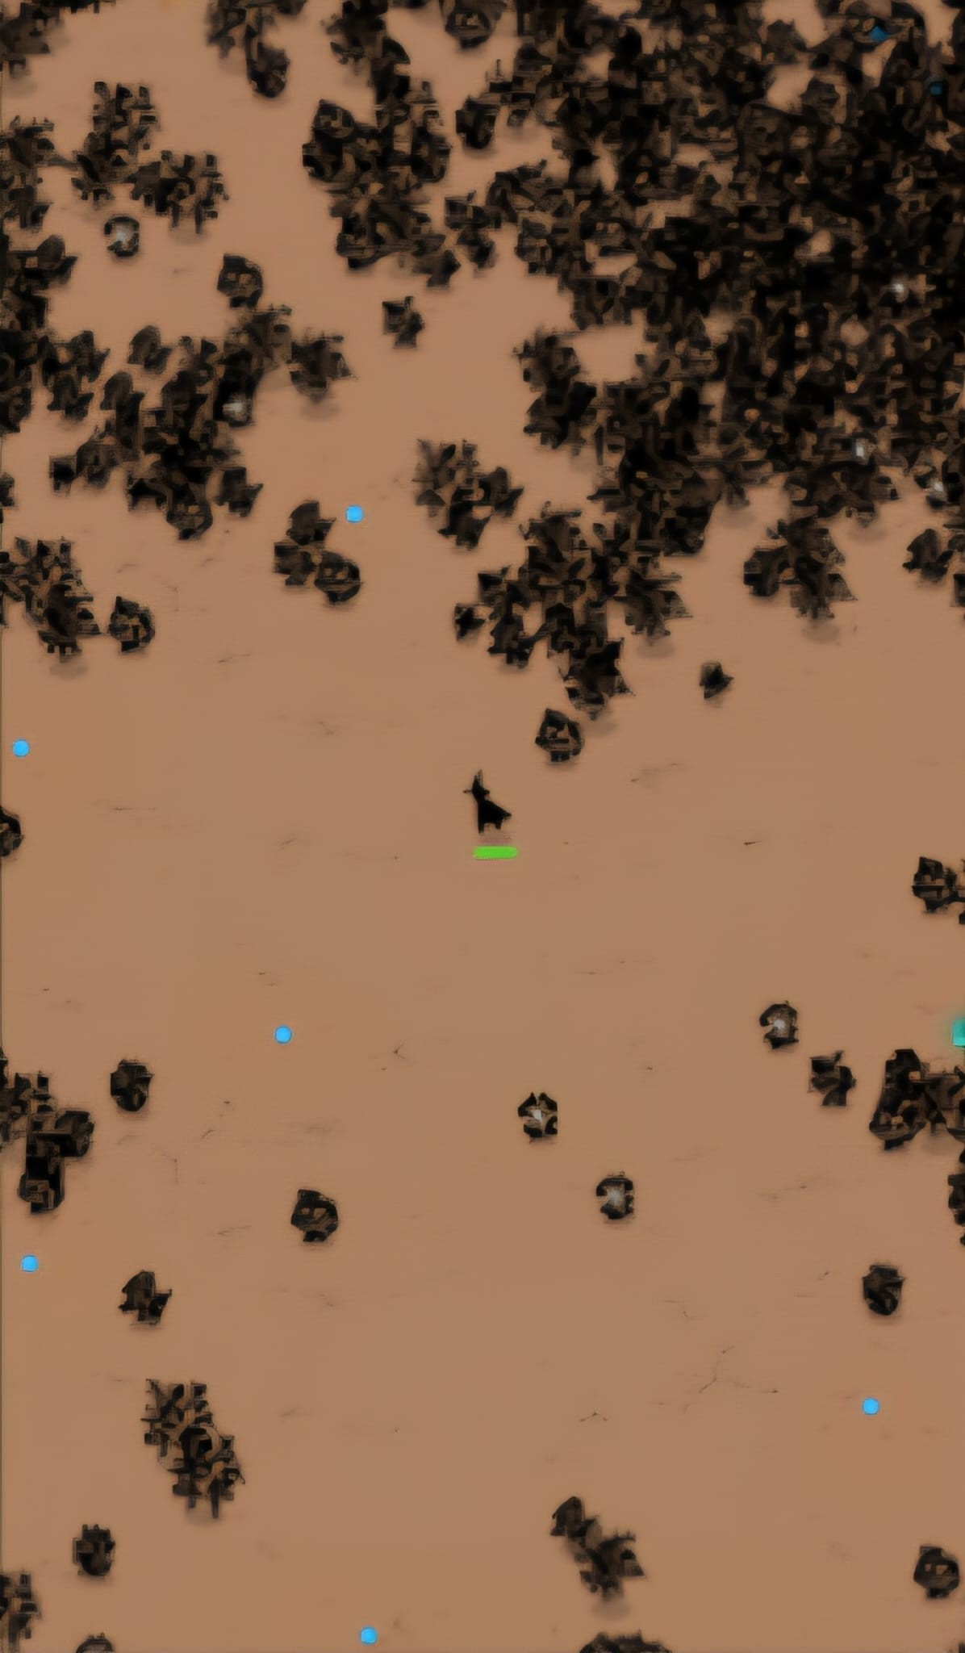

(a) (b) (c)

Figura 1.1: Tre schermate del videogioco *Magic Survival*. In ciascuna, al centro dello schermo si colloca il personaggio giocante, circondato da nemici in movi- mento. In particolare, in (a) si notano in alto delle sfere celesti che se raccolte conferiscono Punti Esperienza mentre in (b) e (c) ulteriori tipologie di nemici. Ciascuna schermata, inoltre, rappresenta uno scenario diverso, da cui derivano tali differenze.

1. **Specifics dei Requisiti**

Suddividiamo per praticità i requisiti nelle seguenti sezioni.

### Funzionali

Sono elencati i requisiti che hanno un diretto riscontro da parte del giocatore.

* + - Presenza di un sottofondo musicale dedicato a ciascuna schermata ed effet- ti sonori. Il tutto è attivabile/disattivabile dal pannello delle impostazioni dell’applicazione.
    - Controllo del personaggio tramite tastiera (sia FRECCE che tasti WASD).
    - Timer che indica la durata della partita corrente.
    - Presenza di un tasto pausa (P).
    - Nel menù di pausa è presente la possibilità di interrompere la partita o accedere alle impostazioni.
    - Nel menù di pausa sono mostrati gli attributi (vita, velocità, danno, ecc.) che caratterizzano il personaggio.
    - Nel menù di pausa è mostrato come i potenziamenti ottenuti cambiano sud- detti attributi. Le caratteristiche modificate sono evidenziate da un colore dorato.
    - Sistema di Movimento multiassiale. É possibile spostarsi sull’asse X, sull’asse Y e sulle diagonali.
    - Mappa infinita. Non è presente un limite alla mappa su cui il giocatore può spostarsi. Risulta infatti sempre centrato nello schermo e lo scenario sottostante viene proceduralmente ripetuto.

### Non Funzionali

Sono elencati i requisiti di gioco ignoti all’utente.

* + - Architettura *Model-View-Controller*.
    - Utilizzo del pattern *Singleton*.
    - Applicazione progettata per operare con fluidità su hardware meno prestante. É stata progettata su una piattaforma con le seguenti specifiche tecniche:

|  |  |
| --- | --- |
| **Componente** | **Specifiche** |
| Sistema Operativo | Windows 10 (64-bit) |
| Processore | Intel(R) Pentium(R) CPU 2117U @ 1.80  GHz |
| Memoria RAM | 4 GB (DDR3) |
| Scheda Grafica | Intel(R) HD Graphics (96 MB) |

Tabella 2.1: Requisiti Minimi di Sistema per lo Sviluppo

* + - Controllo di collisioni tra molteplici entità: personaggio, attacchi - nemici, potenziamenti
    - Suddivisione tra coordinate grafiche e logiche.

### Di Gioco

Sono elencati i requisiti più strettamente legati alle meccaniche di gioco.

* + - Difficoltà variabile. Ciascuno scenario è caratterizzato da diverse tipologie di nemici presenti e da un numero variabile di nemici massimali contem- poraneamente generati. Più precisamente sono presenti 3 scenari, ciascuno caratterizzato da tiles di background diverse.
      * Uno scenario di base, dove è presente solo un tipo di nemico e la quantità di generazioni è molto limitata.
      * Uno scenario di livello intermedio, in cui compaiono nuovi nemici e la generazione è incrementata.
      * Uno scenario di livello esperto, dove compaiono tutti i nemici del gioco in quantità ulteriormente incrementata.
    - Più tipologie di nemici.
      * Un nemico base capace di muoversi.
      * Un nemico fisso, che funge da ostacolo inamovibile sulla mappa.
      * Un nemico più resiliente.
      * Un nemico più veloce e con meno vita.
    - Meccaniche di Potenziamento del Personaggio. Viene data la possibilità di modificare tramite incrementi fissi (*ad esempio: +10Danno // +45Hp*) o percentuali (*ad esempio incremento 10% del danno corrente // aumento velocità del 5%* ) gli attributi del personaggio.
    - Durante il gioco, oltre ai nemici, compaiono anche degli oggetti raccoglibili che conferiscono Punti Esperienza, i quali permettono di salire di livello più velocemente.

# Progetto

Viene ora descritta la struttura dell’applicazione realizzata, presentando prima l’architettura software per poi illustrarne nel dettaglio i blocchi funzionali che la compongono.

## Architettura del Sistema Software

Per la realizzazione di ***Aetherlum Survivor*** è stata scelta l’architettura *Model- View-Controller* e si è utilizzato il pattern di progettazione *Singleton*, garantendo così che le classi chiave abbiano una sola istanza accessibile globalmente. Tali classi, le cui funzionalità sono ulteriormente approfondite in seguito, sono:

* + - Controller.java
    - KeyHandler.java
    - Model.java
    - View.java

Una panoramica generale sui vari package e sul loro funzionamento è la seguente. Il package **controller** lancia l’applicazione e presenta metodi di comunicazione tra classi e package. Il suo ruolo è duplice: da un lato inoltra le richieste scambiate tra *model* e *view*, dall’altro gestisce operazioni logiche richiamando in metodi unici sia il Model che il View, coordinandone così l’azione. Un aspetto importante è che il Controller invia informazioni e richieste esclusivamente alle classi Model e View, le quali a loro volta le gestiscono richiamando le altri classi dei rispettivi package. Al contrario, ciascuna di queste può invece richiedere direttamente informazioni al Controller o, nel caso di quelle del *model*, anche inviare richieste. Questa scelta evita la necessità di introdurre metodi nel Model e nel View di solo inoltro verso il

Controller, riducendo così la presenza di codice superfluo.

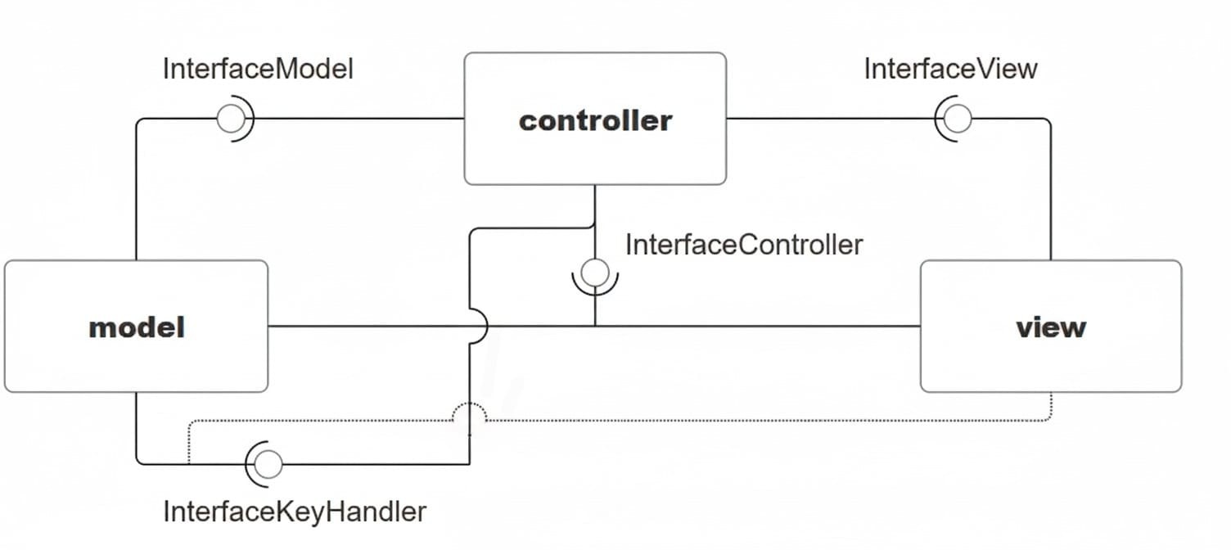

Figura 3.1: Architettura *Model View Controller* (*MVC* ) del sistema Aetherlum Survivor. Sono evidenziate le interfacce esposte dai singoli moduli architetturali e dunque anche le direzioni in cui vanno i flussi informativi. Il collegamento tra InterfaceKeyHandler e **view** è tratteggiato poiché quest’ultima si limita ad ag- giungere KeyHandler (che implementa KeyListener) al JPanel su cui avviene la partita.

Il package **model** presenta esclusivamente le classi necessarie alla gestione della logica dell’applicazione e un sottopackage ***loop***, il quale custodisce la classe di gestione del *gameloop*, implementato tramite javax.swing.Timer.

Il package **view** raccoglie le classi dedicate alla sola visualizzazione dell’appli- cazione. Viene istanziato un unico JFrame su cui si alternano i vari JPanel. Inoltre gestisce l’input dell’utente fintanto che questo riguarda l’interazione con i menù privi di logica, alternando opportunamente i pannelli corrispondenti. Quando la partita viene avviata, inizia la comunicazione con *controller* per la gestione logica dell’input.

È inoltre presente un ulteriore package **util**, il quale presenta classi di utilità indipendenti che sono state ritenute più adeguate in un ambiente neutrale. Tra di esse si trovano classi per la custodia e gestione ordinata di dati tramite sotto- classi pubbliche apposite. Tale suddivisione ha consentito di mantenere negli altri package solo le classi strettamente legate al comportamento dell’applicazione.

## Model

Segue, suddiviso in 2 parti per migliorarne la leggibilità, il diagramma UML del package *model*. Nell’appendice il diagramma completo (Vedi Fig 4.1).

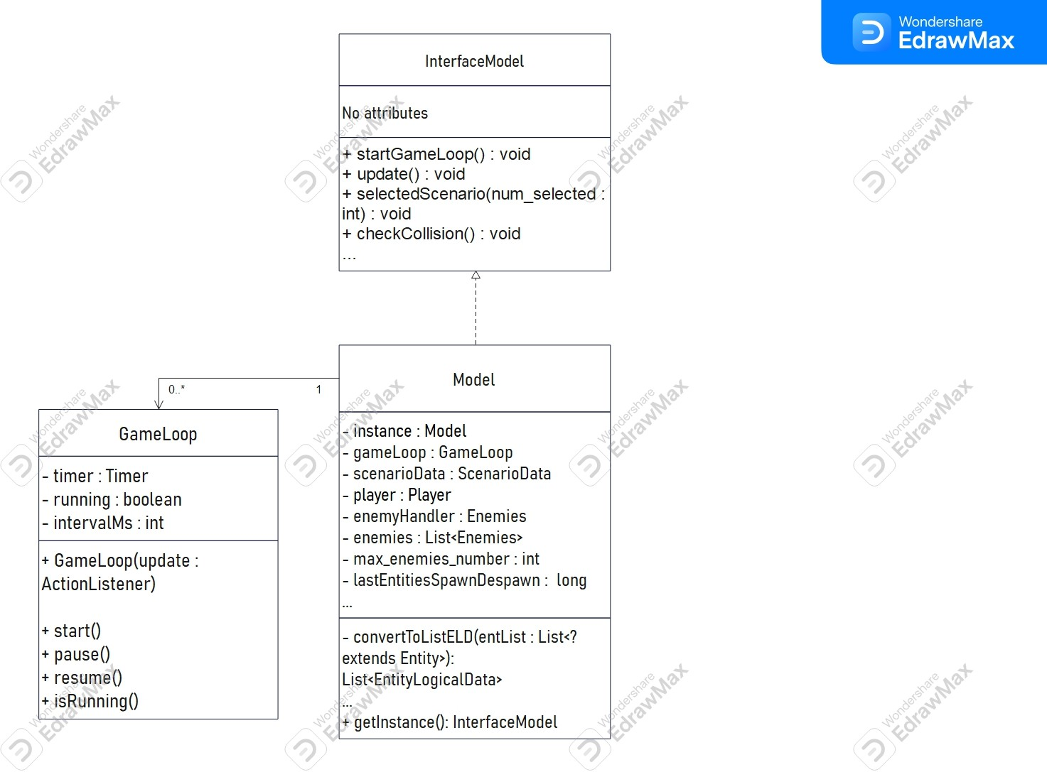

Figura 3.2: Prima parte del diagramma di classe del package *model*. Mostra le componenti che gestiscono il gameloop.

In Fig. 3.2 è mostrato il Model e il GameLoop, mentre in Fig. 3.3 è mostrata

Entity e le classi che la estendono.

**N.B.** La necessità di spezzare il diagramma ha reso impossibile realizzare le righe di associazione tra Model e le classi che estendono Entity, ma le due comunicano.

É ora esposta, grazie anche ad alcuni esempi, la ***relazione*** presente tra le varie

classi.

Il Model crea un’istanza di GameLoop quando la richiesta di inizio partita giunge tramite il Controller dal GamePanel. Ad ogni **ciclo** il *model* viene aggiornato tramite update() e il Controller richiede l’aggiornamento del *view*. Il Model possiede dei metodi appositi per estrapolare solo le informazioni che saranno utili per il rendering grafico di ciascuna entità; queste sono contenute nella classe del package *util* EntityLogicalData. Sempre durante l’inizializzazione è istanziato Player e sono preistanziate liste di tutti gli oggetti che potranno essere generati: ciò garantisce il riutilizzo degli stessi ed evita la necessità di istanziarne di nuovi durante il gameloop. É durante il metodo update() che ciascuna entità evolve il proprio stato, solo se **attiva**. Alcuni metodi, come despawn(), sono comuni poiché

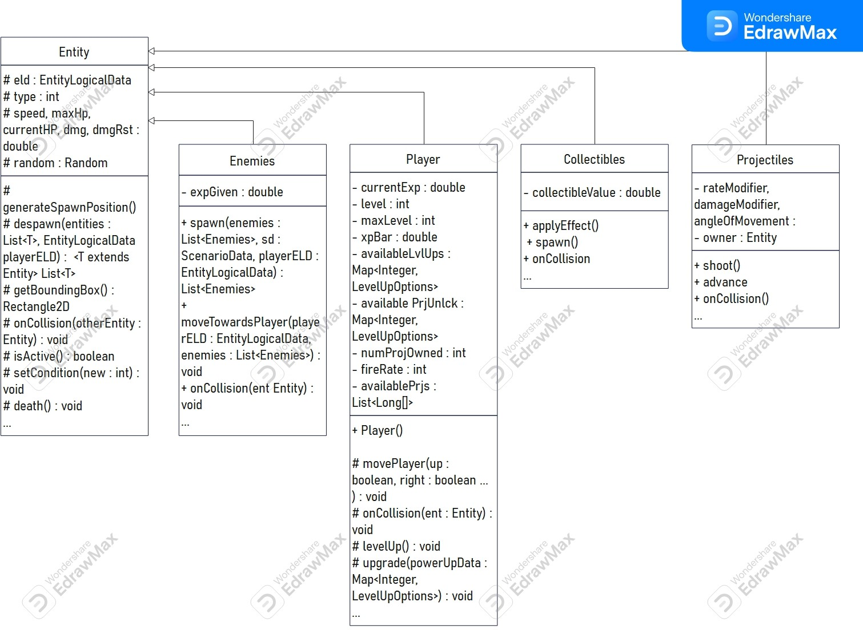

Figura 3.3: Seconda parte del diagramma di classe del package *model*. Mostra le componenti che gestiscono le entità che interagiscono durante il gameloop.

ereditati o derivanti da *override* da Entity, mentre altri sono specifici delle singole classi; i più importanti sono riportati in Fig. 3.3. Sono di particolare interesse, al fine di comprendere la logica alla base della gran parte di essi, i seguenti metodi:

* enemies.spawn(List<Enemies> enemies, ScenarioData sd, EntityLogicalData playerELD)

List<Enemies> sarà restituita aggiornata, ScenarioData contiene informa- zioni sullo scenario selezionato per determinare numero massimo di nemici e tipi e EntityLogicalData è relativo a Player: ciascuna coordinata di spa- wn e despawn è infatti basata sulla sua posizione, in quanto il mondo di gioco è “infinito”; tale illusione è generata facendo basare ogni evento sulla sua posizione logica. Il metodo verifica se può far comparire nemici e in caso affermativo ne sceglie randomicamente il numero, la posizione di spawn e il tipo tra i disponibili, assegnando gli adeguati valori ad un elemento inattivo della Lista.

* player.levelUp()

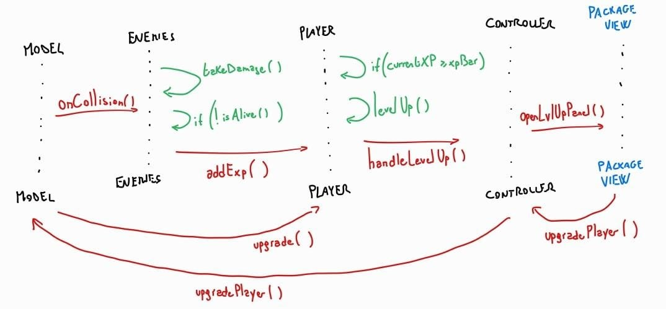

Figura 3.4: Diagramma di sequenza UML di tipo “sketch” disegnato a mano. Mo- stra la serie di eventi che porta a player.levelUp(); non sono indicati i parametri dei metodi né ciò che avviene all’interno del *view*.

É un metodo la cui esecuzione dipende a sua volta da checkCollision(). Avviene infatti se a seguito della collisione tra un proiettile con owner == player e un nemico, quest’ultimo è morto e tramite gli *XP* conferiti il gio- catore sale di livello; è qua interessante osservare che i proiettili non sono considerati sempre del giocatore, qualora si desideri in futuro implementare nemici che ne sparano. Quando viene avviato il metodo sono scelti poten- ziamenti casuali, con la garanzia che a ogni livello multiplo di LevelUpData.LVL_PRJ_UNLOCK_INTERVAL sia sbloccato un nuovo tipo di proiettile; il Controller mette poi in pausa il gameloop e richiede al View l’apertura dell’apposito JPanel. Effettuata la scelta, il Controller riav- via il gameloop e viene eseguito il metodo player.upgrade(Map<Integer, LevelUpOptions> powerUpData). Vedi Fig 3.4.

É importante ribadire che il campo logico di gioco non è dunque limitato da una mappa o dimensioni finite, bensì il mondo che circonda il giocatore viene creato e arbitrato continuamente a partire dalle sue coordinate logiche.

## View

Anche nel caso di *view* il diagramma UML è stato suddiviso in 2 per fini di migliore leggibilità. Nell’appendice il diagramma completo (Vedi Fig 4.2).

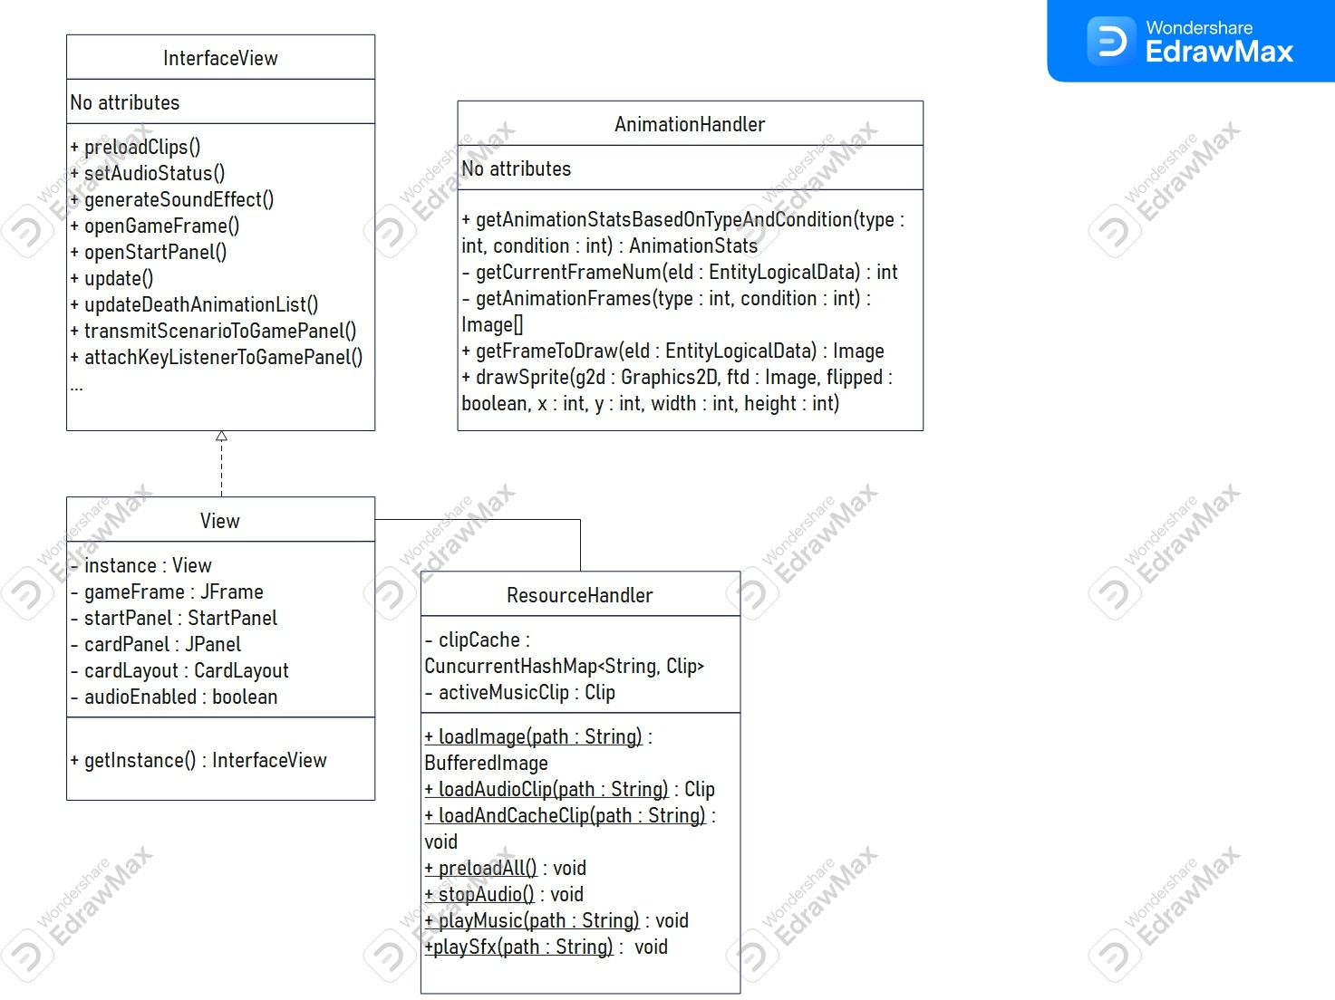

Figura 3.5: Prima parte del diagramma di classe del package *view*. Mostra le componenti che coordinano i pannelli e gestiscono il rendering e l’audio.

In Fig. 3.5 è mostrato il View e le classi di gestione audio e grafica, mentre in Fig. 3.6 le classi che estendono JPanel e si alternano sul JFrame.

**N.B.** View e ResourceHandler comunicano con tutte le classi che estendono

JPanel, mentre AnimationHandler solo con GamePanel.

Il package *view* si occupa del rendering grafico, dell’output audio a segui- to delle azioni del giocatore e della lettura e comunicazione dell’input tramite Controller. In particolare ciò avviene tramite JButton e KeyHandler qualo- ra ci si trovi in gioco nel GamePanel. Su un unico JFrame si alternano i vari JPanel per mezzo di CardLayout. Alcuni pannelli sono di sola visualizzazione e interazione tramite JButton, mentre altri vengono aggiornati a seconda del- le azioni dell’utente. Il più importante sotto questo aspetto è il GamePanel, il quale si occupa del rendering grafico di tutte le entità che abitano il gameloop e dello scorrimento infinito del background. Ciascuno di questi metodi fa uso di playerELD e di convertLogicalToGraphical() per rappresentare ciascun ele- mento in coordinate grafiche, basate sulla posizione di player. É interessante l’attributo deathAnimation, il quale presenta una lista di elementi che viene con-

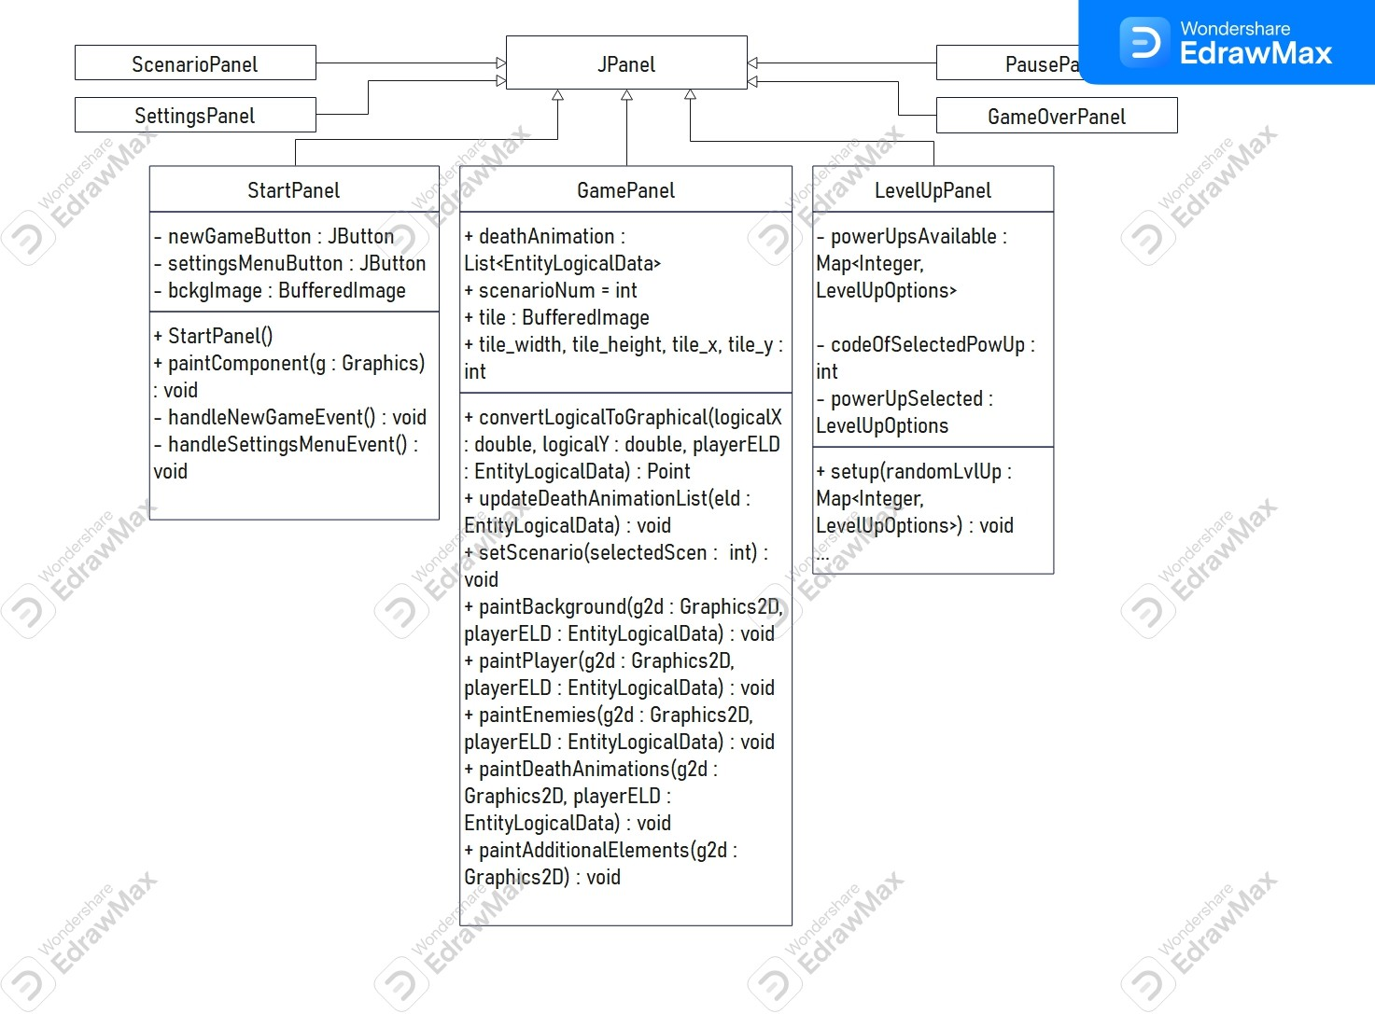

Figura 3.6: Seconda parte del diagramma di classe del package *view*. Mostra i vari

JPanel presenti.

tinuamente aggiornata e rimossa e serve a riprodurre le animazioni di morte delle varie entità. Di estrema rilevanza, sono:

* ResourceHandler.java

Incaricata del caricamento e della gestione di immagini e audio. Sotto l’aspetto di gestione audio, questa avviene esclusivamente tramite libreria javax.sound e la ripetizione di tracce **.wav**. La fluida esecuzione dell’appli- cazione è resa possibile dal metodo preloadAll(), che all’avvio dell’appli- cazione precarica tutte le clip in clipCache: questo espediente permette di poter continuare a lavorare esclusivamente sull’EventDispatchThread senza rischio che questo si blocchi nel momento in cui va riprodotto un audio, poiché non sarà necessario caricarlo sul momento. Appositi metodi si occuperanno poi della loro riproduzione in loop o singola.

* AnimationHandler.java

Si occupa della gestione delle animazioni, tramite una serie di metodi che gli permettono di estrarre lo **sprite** e il **frame** basandosi su currentClockCycle,

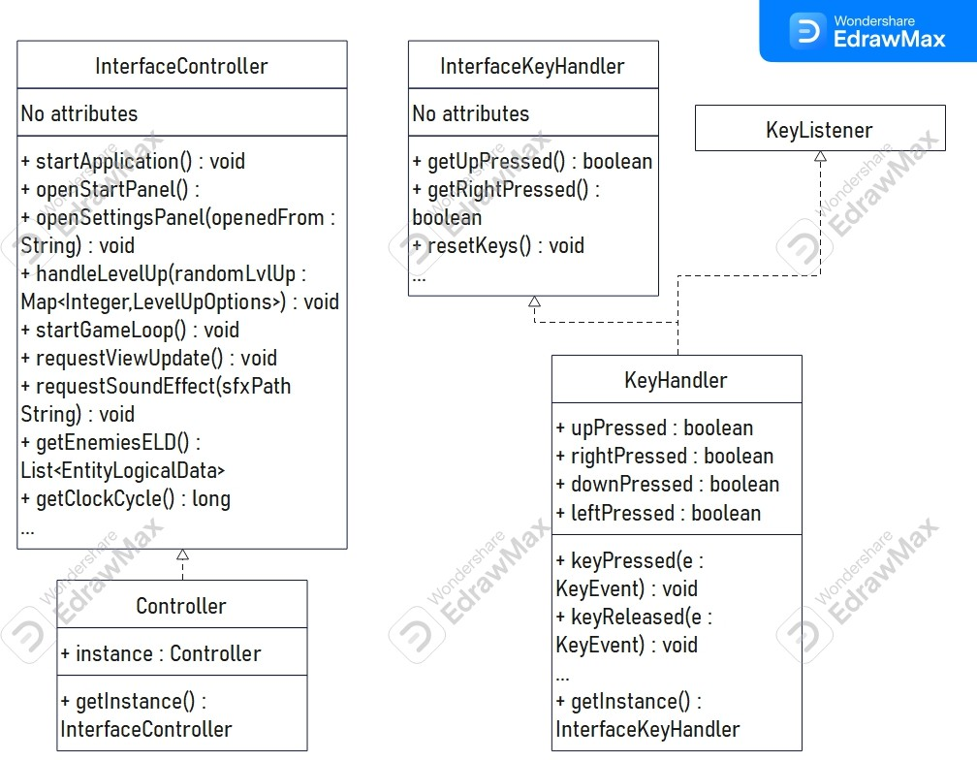

Figura 3.7: Diagramma UML *controller*

startingClockOfCondition, type e condition dell’entità. I vari metodi combinati culminano in getFrameToDraw(), che può poi essere disegnato con il giusto orientamento tramite drawSprite().

## Controller

In Fig. 3.7 è illustrato il diagramma UML del package *controller*.

Seguono le descrizioni e i ruoli delle classi che ne sono parte. Controller dispone di metodi che permettono di richiamare direttamente solo Model e View, che poi gestiscono autonomamente tali richieste. Al contrario, ciascuna classe può istanziare il Controller e chiamarne i metodi desiderati. KeyHandler è la classe dedicata alla lettura di input da tastiera, dunque implementa KeyListener e viene collocato su GamePanel dal metodo View.attachKeyListenerToGamePanel(). É di fondamentale importanza il metodo resetKeys(), il quale è stato introdotto per resettare le variabili che salvano gli input di pressione e rilascio nei metodi di Controller handleLevelUp() e handlePauseGame. Tali chiamate evitano che, alla riapertura del GamePanel, player continui a muoversi in autonomia nella direzione precedente l’apertura dei menù.

## Util

Il package *util* presenta classi di ausilio per la conservazione e l’organizzazione di dati e costanti.

* ResourcePaths, suddivisa in due sottoclassi *Audio* e *Images*, salva i percorsi relativi necessari ad accedere alle risorse.
* EntityLogicalData salva e gestisce gli attributi utili anche al rendering gra- fico e audio di Entity e le classi che la estendono, con appositi metodi getter e setter. **Posizione logica**, **direzione**, **condizione** e **tipo** sono solo alcune di esse.
* Le classi di custodia dati sono composte da costanti pubbliche statiche e, quando necessario, una sottoclasse di ausilio che le racchiude e una Map le cui chiavi sono il type dell’entità.

## Problemi Riscontrati

Si riportano di seguito i principali problemi riscontrati nello svolgimento del pro- getto ***Aetherlum Survivor*** .

* + - Nella fase iniziale, comprendere a fondo la separazione tra package dell’ar- chitettura e come strutturare le relazioni trai vari elementi. In un primo momento, avevo inserito due Controller, uno per il *view* e uno per il *mo- del* ; in un secondo momento ho deciso di unificarli per ridurre la quantità di codice duplicato: molti metodi si ritrovavano infatti a inoltrare solamente richieste da un Controller all’altro.
    - Gestire la presenza di molteplici entità senza doverne ogni volta istanziare di nuove. Questa problematica e la soluzione di creare liste di oggetti atti- vi/disattivi mi ha portato a dover modificare vari metodi per supportare ora liste e non più oggetti singoli.
    - Gestione di effetti sonori ripetuti nel breve termine. Spesso i metodi, no- nostante la presenza dello stop, non interrompevano e riavviavano sufficien- temente in tempo le Clip. Sono riuscito ad ovviare al problema tramite la combinazione di metodi flush() e drain().
    - Organizzazione e rendering della JTable nel menù di pausa. L’assenza di metodi diretti per la personalizzazione delle celle ha richiesto un tempo significativo per la finalizzazione di questa schermata.
    - Essendomi occupato dell’ambito di rendering grafico solo a seguito dell’im- plementazione del *model*, è stato necessario modificare le classi per agevo- larmi nella loro rappresentazione grafica. Tra le modifiche: aggiungere type anche nell’EntityLogicalData e implementare e aggiungere tutta la logica di gestione delle condition e della direction, aggiungendo alcune righe di codice a vari metodi.
    - Gestire le animazioni di morte. Restando su questo argomento, in un pri- mo momento avevo compiuto un’ampia modifica a ciascuna entità al fine che queste non si potessero muovere o interagire quando condition == EntityData.DYING. Prima di ultimarla e notando alcuni malfunzionamenti che avrebbero richiesto ulteriori modifiche a vari metodi, ho scelto di se- parare la logica dalla visualizzazione delle creature morenti. Quando una creatura muore viene impostata come *inattiva*, con status DYING e aggiun- ta dal Controller alla List di creatura morenti nel GamePanel. Quando l’animazione termina, la voce viene rimossa dalla lista. In questo modo l’og- getto dell’entità può sin da subito essere riutilizzato senza che il *model* debba attendere che il *view* termini l’animazione
    - Trovare *sprite* con un aspetto congruo le une alle altre e file audio che fossero adeguatamente ripetibili in loop.
    - In generale, cercare di mantenere l’applicazione il più leggera possibile per evitare di intasare l’Event Dispatch Thread su cui, tramite Timer, scorre anche GameLoop. E’ proprio per evitare ciò che sono ricorso all’escamotage del preload delle Clip audio. Se ciò fosse accaduto sarebbe stato necessa- rio istanziare nuovi Thread e modificare ampiamente il codice; in un primo momento avevo infatti iniziato la programmazione con un Thread separato per il GameLoop, ma erano sorte una serie di problematiche riguardo la con- correnza tra operazioni e ho dunque deciso di provare a far girare tutto su Thread singolo.

# Appendice

* I diagrammi UML sono stati realizzati con [*edrawmax*](https://www.edrawmax.com/) [8]. La versione gratuita permette di scaricare i documenti realizzati solo con filigrana, che dunque è presente in questo documento.
* Ai fini di garantire la lettura dei diagrammi UML più ampi, sono stati sopra spezzati e qua riportati nella loro interezza. Per il *model* vedi Fig. 4.1, mentre per il *view* vedi Fig. 4.2

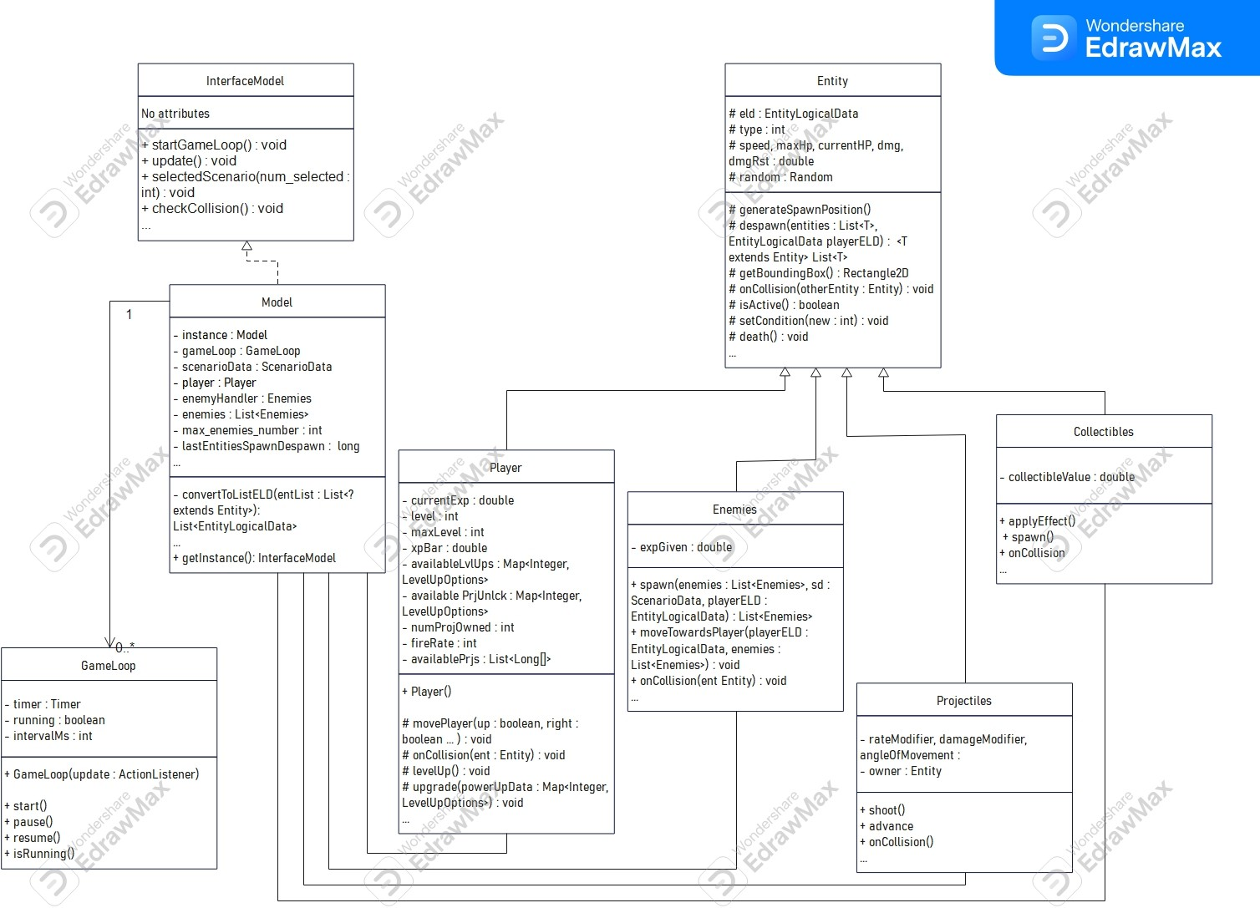

Figura 4.1: Diagramma UML *model* completo.

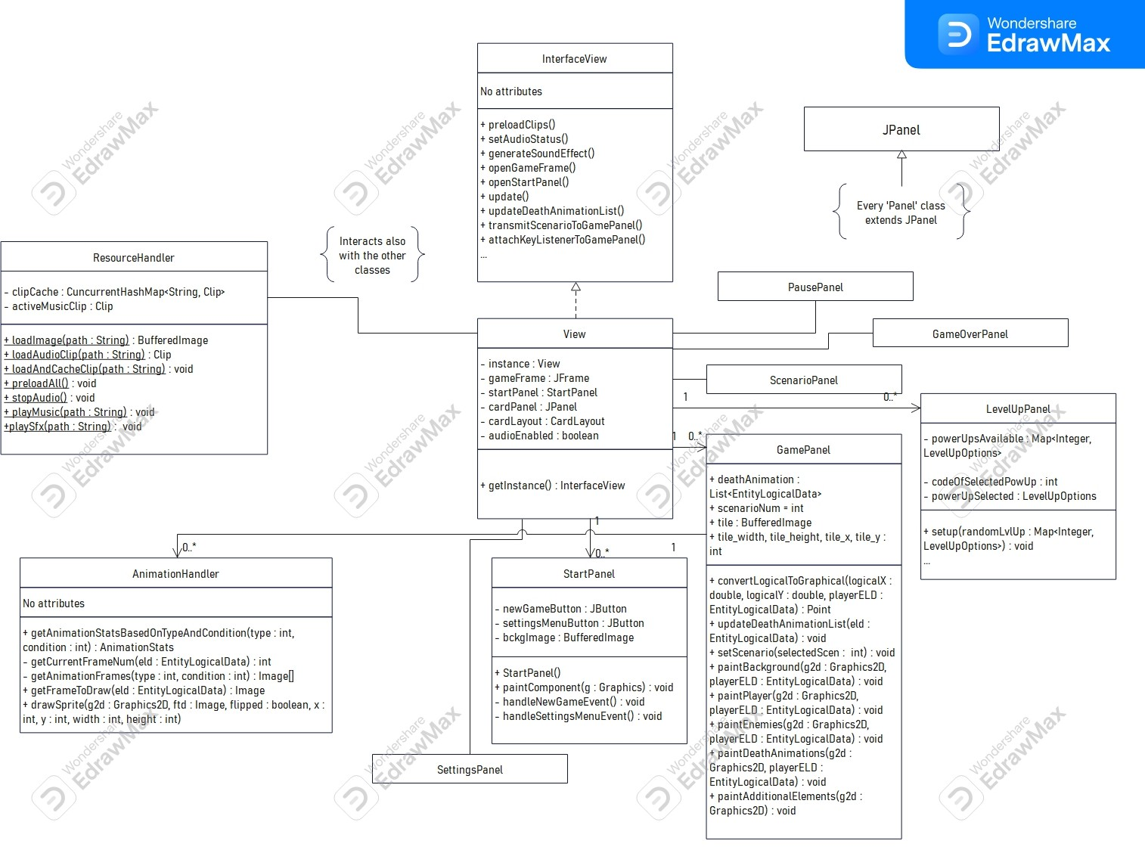

Figura 4.2: Diagramma UML *view* completo.

# Bibliogrsfis

1. Oracle. Java API and Documentation

*https://docs.oracle.com/javase/8/docs/api/*

1. Dispense Unistudium del corso

*’Progettazione di Interfacce Grafiche e Dispositivi Mobili’*

1. Fonti .mp3 audio

*https://pixabay.com/*

1. Conversione da .mp3 a .wav

*https://convertio.co/it/*

1. Fonti sprite e tileset *https://craftpix.net/ https://itch.io/*
2. Disegno tiles dei background

[*https://www.spritefusion.com/*](http://www.spritefusion.com/)

1. Lettura dimensioni delle sprite

[*http://spritecow.com/*](http://spritecow.com/)

1. Realizzazione diagrammi UML

[*https://www.edrawmax.com/*](http://www.edrawmax.com/)

1. Selezione colore

*https://imagecolorpicker.com/*

1. Immagini di sfondo dei menù *https://it.pinterest.com/* [*https://www.deviantart.com/*](http://www.deviantart.com/)